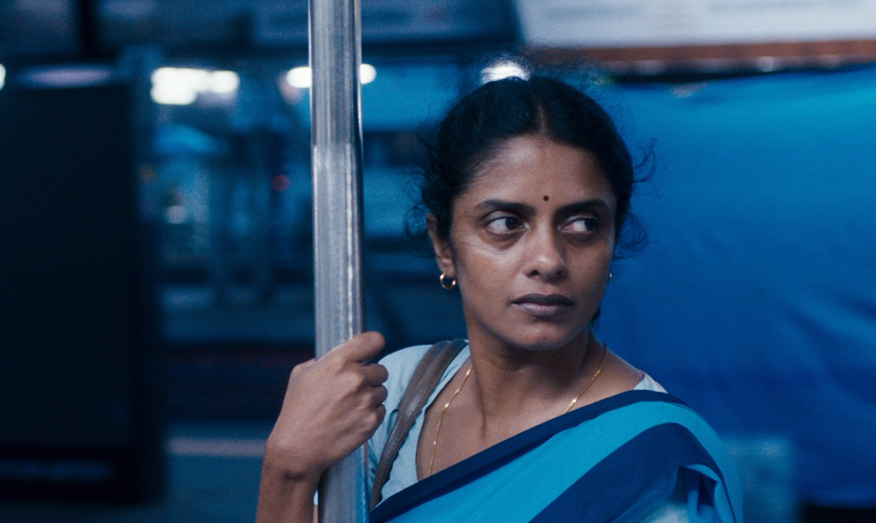
ZÁBLESKY NADĚJE DISTRIBUČNÍ LIST

Indie, Francie 2024 | 118 minut | hindí, české titulky | nevhodné do 12 let | DCP, MP4 | premiéra: 29. května 2025 | konec monopolu: 9. července 2036

■ originální název All We Imagine as Light ■ žánr drama
■ režie Payal Kapadia ■ scénář Payal Kapadia ■ kamera Ranabir Das ■ hrají Kani Kusruti, Divya Prabha, Chhaya Kadam, Hridhu Haroon, Azees Nedumangad, Anand Sami, Bipin Nadkarni

■ programace Radek Rubáš, +420 777 161 402, program@aerofilms.cz, online objednávky v portálu disfilm
- stránka filmu https://www.aerofilms.cz/kapelo-hraj/
- materiály http://aero.capsa.cz/ (login a heslo: guest)

■ synopse
Anu a Prabha jsou zdravotní sestry, které v pulzující Bombaji sdílí malý byt i touhu žít svůj život po svém. Zamilovaná Anu se zoufale snaží uniknout dohodnutému sňatku, zatímco starší Prabha dávno ztratila kontakt s manželem žijícím v Německu. Když Prabha dostane nečekaný balíček ze zahraničí, vynoří se otázky, na které musí hledat odpověď. Odpočinek od ruchu velkoměsta v klidu přímořské vesničky přinese kamarádkám příležitost pro naplnění vlastních snů. Dokáží ale opravdu změnit svůj osud? Podmanivý příběh o vnitřní síle, přátelství a hledání svobody v sevření tradic, získal Velkou cenu na festivalu v Cannes.

■ proč tento film?
„Je to úžasné. Několik let jsem žil v Indii, takže když jsem v programu festivalu viděl film, který se odehrává v Bombaji, vůbec jsem neváhal. Byl jsem z něj nadšený, protože úplně vystihuje duch Bombaje. Naskakovala mi husí kůže z toho, jak je autentický. Doporučil bych ho téměř každému, kdo je ochotný se na chvilku zastavit a vnímat věci jinak než rozumem, o čemž celá Indie je.“
Divák filmu na MFF Karlovy Vary

